- 特别注意：开始更新后，不能乱按键盘，不能断电，不能拔掉键盘USB连接线。
- 双击Upgrade.exe文件，打开固件升级界面，如下图所示：
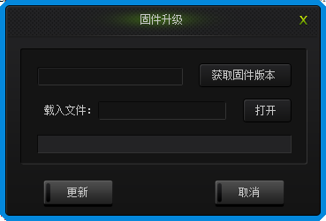

- 单击获取固件版本，可获取固件的名称和版本号，如下图所示：
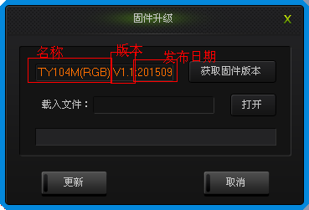
- 单击打开，选择相应的.bin更新文件，点击“打开”，如下图所示：
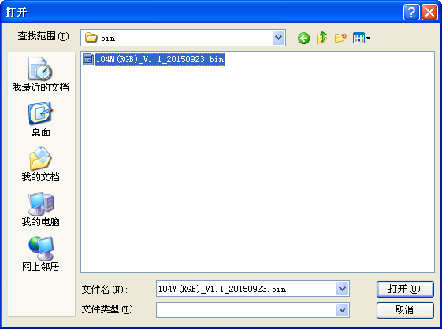
- 单击更新，直到状态灯慢闪，则重启键盘（拔下键盘USB然后重新插上），更新完成。
